Prezime, Ime | Grupa | Matični broj | Elektronička pošta

MENADŽMENT U INŽENJERSTVU SEMINARSKI RAD
UVOĐENJE ZAŠTIĆENOG PARKINGA ZA BICIKLE
Izjavljujem, pod moralnom odgovornošću, da sam ovaj rad izradio samostalno.

Uvod – obrazloženje pokretanja projekta
I sami smo svjedoci porasta broja bicikla u Zagrebu, a toj činjenici pridonose i brojni prosvjedi nezadovoljnih biciklista koje imamo priliku gledati u našem gradu. Pogodnosti putovanja biciklom (u usporedbi s motornim vozilima) su: smanjenje ispušnih plinova, smanjenje gužvi, povećanje ekološke osviještenosti, razvoj kondicije, sprečavanje pretilosti i jačanje imuniteta. Zagreb je odličan grad za putovanje biciklom- pretežno je ravan te ima puno malih uličica na kojima često nastaju čepovi u prometu automobila. Kao što se može vidjeti, i na FER-u puno ljudi dolazi bicklom na predavanja. Postoji parking, no on je izložen i elementima i kradljivcima. Također, „pravih“ parkirnih mjesta ima samo nekolicina- većina bicikala je improvizirano zavezana za obližnje ograde. Zbog toga smatram da bi bilo korisno uvesti zaštićeni parking za bicikle. Na taj način bi studenti bili potaknuti dolaziti na predavanja biciklom, a FER bi dobio medijski prostor kao „fakultet prijatelj biciklista“.

Doseg projekta
Cilj i doseg projekta je izgraditi zaštićeni parking za bicikle koji će koristiti studenti i osoblje fakulteta. Prije same izgradnje potrebno je:
- Provesti istraživanje (anketu) kako bi se utvrdio broj potrebnih parkirnih mjesta
- Odabrati najbolju lokaciju
- Projektirati sam parking (nadstrešnica, ograda, vrata)
- Osmisliti tehnologiju zaštite
- Pronaći najpovoljnijeg izvođača radova
- Izraditi tehnologiju zaštite i implementirati je
- Osvijestiti studente o prednostima korištenja bicikla
Projekt bi trebao rezultirati povećanjem broja studenata koji dolaze na predavanja bicklom te percepcijom FER-a pred studenatima i javnosti kao pouzdane ustanove koja brine za zdravlje svojih studenata.

Organizacijska struktura projekta
Voditelj projekta mora dobro poznavati problematiku projekta, biti komunikativan te vješt u rješavanju sukoba. Naravno, iskustvo na sličnim projektima je također bitan faktor.
Provoditelji ankete moraju poznavati rad s provođenjem anketa na ferwebu.
Osoba zadužena za građevinski dio mora poznavati područje niskogradnje te biti upućen u neke osnove arhitekture.
Za tehnologiju zaštite će biti zaduženi studenti koji moraju znati programirati baze podataka te mobilne aplikacije. Naravno, neki od njih trebaju imati iskustva u samoj praktičnoj primjeni (tj. implementaciji) razvijenih tehnologija.
Za promociju je zadužena ekipa komunikativnih studenata koji su ujedno i iskusni u izradi promotivnih web stranica.
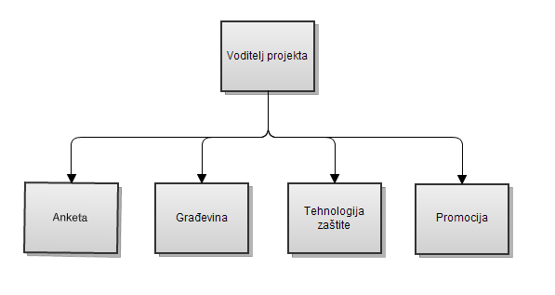

Faze projekta
Projekt se dijeli na 4 osnovne faze.
- Faza pokretanja- formiranje projektnog tima, upoznavanje s projekom, definiranje odgovornosti i dijeljenje zadataka (2 tjedna)
- Faza prikupljanja informacija- postoji li uopće potreba za zaštićenim parkingom, prikupljanje ponuda (1 mjesec)
- Faza planiranja- nastavlja se na fazu informacija, odabir najpovoljnije ponude, izračun konačnih troškova i procjena utrošenog vremena (3 tjedna)
- Faza realizacije- pokretanje izgradnje, programiranja, implementacije i na kraju reklamne kampanje (2 mjeseca)

Struktura raspodijeljenog posla (WBS)
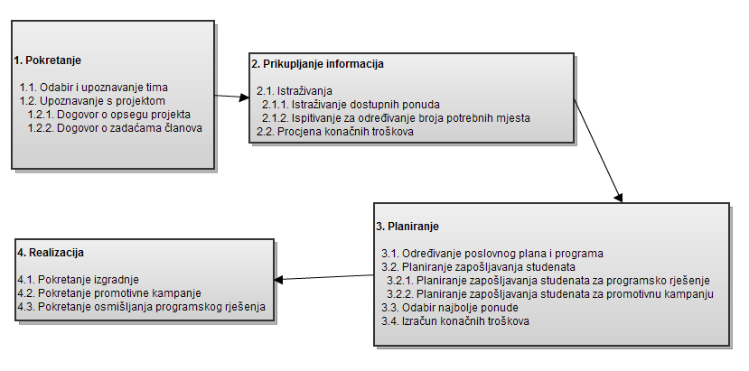

Matrica resursa
Aktivnosti/resursi | Voditelj projekta | Anketarski tim | Građevinski tim | Tim razvoja tehnologije zaštite | Tim za promociju
1.1. | DA | DA | DA | DA | DA
1.2. | DA | DA | DA | DA | DA
1.2.1. | DA | DA | DA | DA | DA
1.2.2. | DA | DA | DA | DA | DA
2.1. |  | DA
2.1.1. |  | DA | DA
2.1.2. |  | DA
2.2. | DA | DA | DA | DA | DA
3.1. | DA
3.2. | DA
3.2.1. | DA |  |  | DA
3.2.2. | DA |  |  |  | DA
3.3. | DA | DA | DA | DA | DA
3.4. | DA
4.1. | DA |  | DA
4.2. | DA |  |  |  | DA
4.3. | DA |  |  | DA

Trajanje aktivnosti

Task Name | Duration
1. Pokretanje | 2 wks
1.1. Odabir i upoznavanje tima | 1,4 wks
1.2. Upoznavanje s projektom | 1 wk
1.2.1. Dogovor o opsegu projekta | 4 days
1.2.2. Dogovor o zadaćama članova | 3 days
2. Prikupljanje informacija | 2 mons
2.1. Istraživanja | 1 mon
2.1.1. Ispitivanje dostupnih ponuda | 15 days
2.1.2. Ispitivanje za određivanje broja potrebnih mjesta | 10 days
2.2 Procjena konačnih troškova | 1 mon
3. Planiranje | 3 wks
3.1. Određivanje poslovnog plana i programa | 3 days
3.2. Planiranje zapošljavanja studenata | 2 wks
3.2.1. Planiranje zapošljavanja studenata za programsko rješenje | 1 wk
3.2.2. Planiranje zapošljavanja studenata za promotivnu kampanju | 1 wk
3.3. Odabir najjbolje ponude | 2 days
3.4. Izračun konačnih troškova | 2 days
4. Realizacija | 2 mons
4.1. Pokretanje izgradnje | 1 mon
4.2. Pokretanje promotivne kampanje | 2 wks
4.3. Pokretanje osmišljanja programskog rješenja | 3 wks

Gantogram
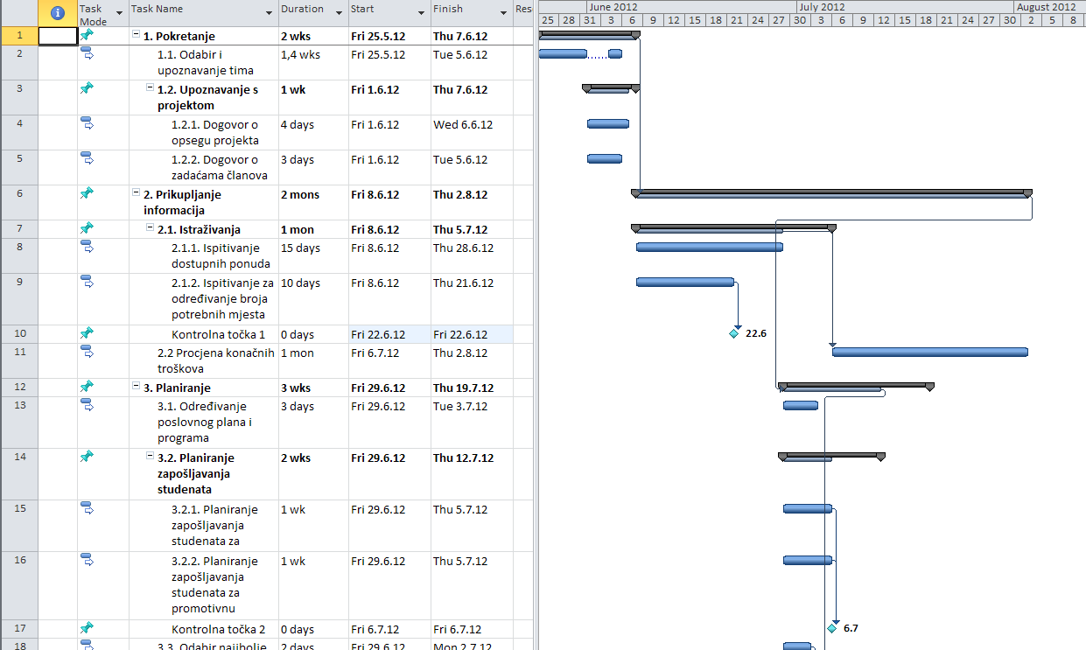
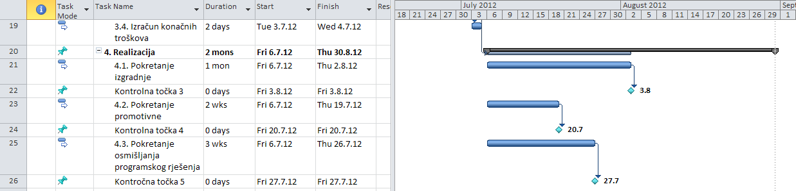

Pretpostavljeni rizici
Pretpostavljeni rizici su nedostatak studenata zainteresiranih za razvoj tehničkog rješenja, no to se može riješiti posebnim nagrađivanjem sudionika (u vidu ocjena) ili uzimanjem studenata sa drugih fakulteta.

